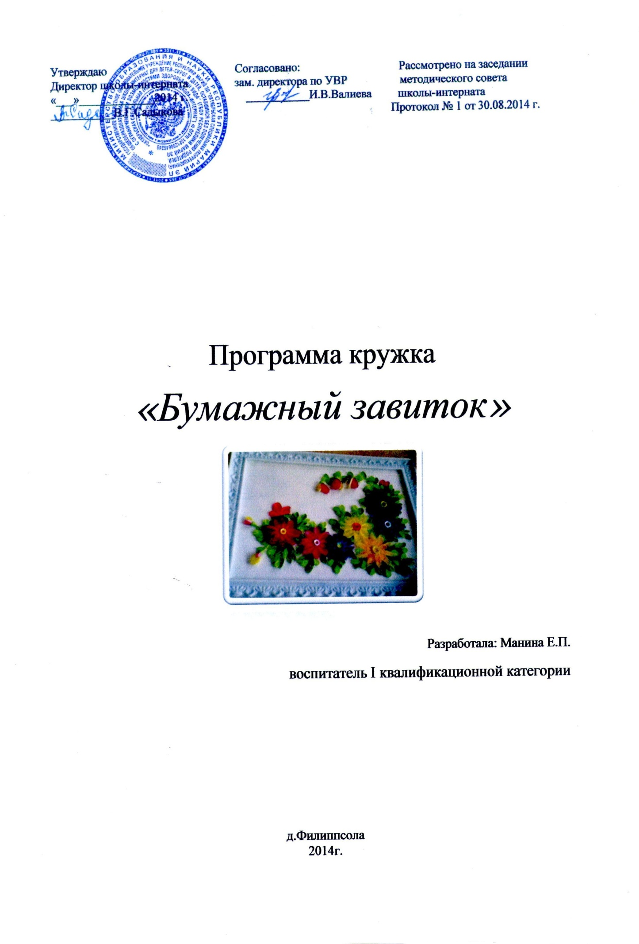

Пояснительная записка
Программа «Бумажный завиток» технической направленности предназначена для детей младшего и среднего школьного возрастов. Quilling (квиллинг), известный также как бумагоскручивание, бумажная филигрань – это техника закручивания полосок бумаги в различные формы и составление из них целостных произведений. На мой взгляд, эта техника удивительна, она увлекает и завораживает, напоминает «тонкую кружевную паутинку». Через считанные минуты из обычных бумажных полосок можно создать настоящий шедевр.
Считается, что искусство возникло в средневековой Европе по другим сведениям на Ближнем Востоке и в Древнем Египте, где монахини создавали медальоны, обрамление для икон и обложки для книг, закручивая на кончике птичьего пера бумажные полоски с позолоченными краями, что создавало имитацию золотой миниатюры (особенно часто использовалось в бедных церквях).
В XV-XVI веке квиллинг считался искусством, в XIX веке — дамским развлечением (и чуть ли не единственным рукоделием, достойным благородных дам). Корейская школа квиллинга (называют бумагокручением) несколько отличается от европейской. Современные европейские работы, как правило, состоят из небольшого числа деталей, они лаконичны, напоминают мозаики, украшают открытки и рамочки. Восточные же мастера создают сложные произведения, больше похожие на шедевры ювелирного искусства.
Развитие мелкой моторики рук – одна из актуальных проблем. Решить эту проблему можно с помощью моделирования полосок из бумаги – квиллинга. Это простой вид рукоделия, не требующий больших затрат, доступный каждому.
Актуальность Мелкая моторика в жизни и деятельности учащихся выполняет много разных функций. Она активизирует нужные и тормозит ненужные в данный момент психологические и физиологические процессы, способствует организованному и целенаправленному отбору поступающей в организм информации в соответствии с его актуальными потребностями, обеспечивает избирательную и длительную сосредоточенность на одном объекте или деятельности. Присущие младшим школьникам грубые нарушения мелкой моторики препятствуют формированию у них целенаправленности в поведении и деятельности, резко снижают их работоспособность и тем самым значительно затрудняют организацию учебно-воспитательного процесса. Развитие мелкой моторики связано с развитием познавательной, волевой и эмоциональной сфер психики. У младших школьников уровень развития мелкой моторики обусловливает возможности познавательной Клименко Анна Анатольевна деятельности и существенно влияет на эффективность обучения. Развитие тонкой моторики, как главное условие осуществления познавательной деятельности, обеспечивает возможности успешного обучения, проводимого с помощью не только традиционных методов, но и с использованием новых информационных технологий.
Цель: всестороннее интеллектуальное и эстетическое развитие детей в процессе овладения элементарными приемами техники квиллинга, в рамках художественного конструирования из бумаги.
Задачи:
Развивающие:
-развивать внимание, память, логическое и пространственное воображения.
-развивать мелкую моторику рук и глазомер
-развивать художественный вкус, творческие способности и фантазии детей.
-развивать у детей способность работать руками, приучать к точным движениям пальцев, совершенствовать мелкую моторику рук, развивать глазомер.
Обучающие:
-знакомить детей с основными понятиями и базовыми формами квиллинга.
-обучать различным приемам работы с бумагой.
-формировать умения следовать устным инструкциям.
-создавать композиции с изделиями, выполненными в технике квиллинга.
Воспитательные:
-воспитывать интерес к искусству квиллинга.
-формировать культуру труда и совершенствовать трудовые навыки.
-расширять коммуникативные способности детей.
-совершенствовать трудовые навыки, формировать культуру труда, учить аккуратности, умению бережно и экономно использовать материал, содержать в порядке рабочее место.
Роль и место программы: курс входит в число занятий системы дополнительного образования школы-интерната.
Адресат: программа адресована для обучающихся 3-4 классов специальной (коррекционной) школы-интернатVIII вида, а также может быть использована в системе дополнительного образования общеобразовательных школ.
Требования к занятиям и умениям обучающихся
В результате прохождения учебного материала обучающийся должен иметь представление о технике «квиллинга»; знать правила безопасности труда при работе с колющими и режущими инструментами, с клеем, название и назначение различных материалов (различные виды бумаги и картона), названия и технику складывания простейших базовых форм квиллинга; уметь соблюдать правила безопасности труда и личной гигиены, резать бумагу ножницами и выполнять надрезы;владетьумениями изготавливать изделия в технике «квиллинг».
Техника безопасности при работе с бумагой, клеем, ножницами

Правила работы с ножницами:
-хранить ножницы нужно в футляре;
-передай их кольцами вперёд;
-не держи ножницы концами вверх;
-не носи их в карманах;
-не режь ножницами на ходу;
-не подходи к товарищу во время работы с ножницами;
-не оставляй ножницы на рабочем месте раскрытом виде.
Правила работы с клеем:
-при работе с клеем пользуйся кисточкой, если это требуется;
- бери то количество клея, которое требуется для выполнения работы на данном этапе;
-необходимо наносить клей ровным слоем на обе склеиваемые поверхности;
-постарайся, чтобы клей не попадал на одежду, лицо и особенно в глаза;
-после работы клей плотно закрой и убери.
Техническое оснащение занятий
Для занятий в кружке необходимо иметь:
- цветную двухстороннюю бумагу, белую бумагу;
- картон белый и цветной, гофрированный;
- клей (наилучшим является клей ПВА);
- зубочистка, рейсфедер;
Инструменты: ножницы, карандаши простые, линейка, кисточки для клея, салфетки, клеенка.

Тематический план 1 года обучения

№ | Тема | Часы
1. | Инструменты и материалы. Правила техники безопасности. | 1
2. | Вырезание полосок для квиллинга. Основные правила работы. | 1
3. | Основные формы “капля”, “треугольник”, “долька”, “квадрат”, “прямоугольник”. Конструирование из основных форм квиллинга. | 2
4. | Коллективная работа. Композиция из основных форм.  Задания дает детям сам педагог, по выполнению заданий составляется коллективная работа. | 3
5. | Элемент ягода - плотный ролл. Скручивание элементов для изготовления винограда. | 2
6. | Вырезание листьев, скручивание побегов. | 2
7. | Завершение формовки листьев. Изготовление основы для открытки. | 1
8. | Сборка изделия. | 2
9. | «Морозное кружево». Скручивание элементов дляизготовление снежинок | 1
10. | «Морозное кружево». Изготовление снежинок. | 1
11. | Выполнение элементов для изготовления новогодней открытки. Элемент капля в два цвета. | 2
12. | Сборка изделия «Новогодняя елка» | 2
11. | Теоретическая часть «Полевые цветы»  Выполнение элементов «катушки», «стрелка», «капля» | 2
12. | Изготовление цветов. Изготовление сложных резных цветов. Ромашки. | 2
13. | Пшеничные колосья. | 2
14. | Изготовление сложных резных цветов. Васильки. | 2
15. | Бутоны василька и ромашки. | 2
16. | Изготовление листьев, мелких цветов для составления композиции. | 2
17. | Сборка композиции «Полевые цветы» (Панно) | 2
ИТОГО: |  | 34

2 год обучения
№ | Тема | Часы
1. | Общие понятия техники создания основных элементов | 1
2. | Изучение составления схем в квиллинге. Зарисовка условных обозначений. | 1
3. | Практика создания основных элементов (ромб, луна, лапка, стрела). | 2
4. | Коллективная работа. Композиция из основных форм. | 2
5. | Изготовление простых цветов. | 2
6. | Изготовление бахромчатых цветов и кустиков в технике квиллинг. | 2
7. | Изготовление двойных бахромчатых цветов | 2
8. | Коллективная работа. Композиция цветов | 2
9. | Изготовление листьев рябины в 2 цвета. | 2
10. | Изготовление ягод рябины – плотный ролл. | 2
11. | Сборка композиции « Ветка рябины» (панно) | 2
12. | « Цветы. Лилии». Подготовка модулей. | 2
13. | « Цветы. Лилии». Начало сборки. | 2
14 | « Цветы. Лилии». Продолжение работы. | 2
15. | « Цветы. Лилии». Завершение работы. Сборка композиции. | 2
16. | «Подсолнух». Подготовка модулей (лепестки, семечки) | 3
17. | Листья подсолнуха | 2
18. | Сборка композиции и оформление панно «Подсолнухи» в фоторамку. | 1
ИТОГО: |  | 34

Форма организации внеурочной деятельности
Программа предусматривает проведение теоретических и практических занятий.
Итоговый контроль
Оценка знаний, умений и навыков не предусмотрена. В конце изучения курса организуется выставка готовых работ обучающихся в стенах школы-интерната. По мере возможности в течение года дети со своими изделиями принимают участие в конкурсах и выставках различных уровней.
Объем и сроки изучения
Курс рассчитан на 32 часа в 3 - 4 классах коррекционной школы VIII вида.
Список литературы
- В.П. Копцев. Учим детей чувствовать и создавать прекрасное (основы объёмного конструирования). Ярославль. Академия развития 2001 г.
- Н.Г Пищиков. Работа с бумагой в нетрадиционной технике — 2. Москва 2007 г.
- Елена Ступак. Гофрированный картон. Айрис-пресс. Москва 2009 г.
- Светлана и Максим Букины. Квиллинг: волшебство бумажных завитков. Ростов-на-Дону «Феникс» 2010г.
- Юртакова, Юртакова: Квилинг: создаем композиции из бумажных лент, Издательство «Эксмо-пресс»,Москва 2012 г.
- Анна Зайцева: Объемный квилинг: создаем фигурки из гофрокартона, Издательство «Эксмо-пресс» Москва 2012 г.
- Клавдия Моргунова: Цветы в технике квиллинг. Издательство «Эксмо-пресс» Москва 2013 г.
- Н.Г.Давыдова. Бумагопластика.Цветочные мотивы. Издательство «Скрипторий2003», 2007 г.

Шаги проекта
